17.01.2013 Конвертер «Приятель-10» и проверка его работы QRP/p в лесах- полях.
(3 ватта, диполь)

Появилось настроение собрать конвертер, т.е. устройство расширяющее диапазон приёмника. Приёмник 3.5- 4 мГц имеется, добавить ещё несколько диапазонов было бы весьма неплохо.
Я очень не люблю лихие выражения подобные: « Конструкция выходного дня», «Конструкция пары вечеров» и т.п. Но, эта конструкция собирается за 3 выходных, если вопросами эстетики уж слишком не заниматься, ограничившись надёжной и правильной работой.

Схема, с некоторыми упрощениями составлена. Многопозиционного переключателя в программе, которой я составляю схемы, почему- то нет. Но, сам замысел, понятен.
Перестраиваемый входной 2-х контурный преселектор, смеситель на КП302 и истоковый повторитель на КП302. И кварцевый гетеродин.

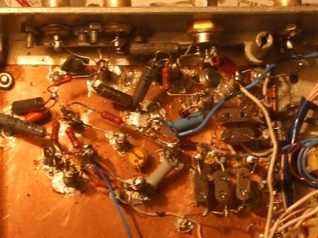

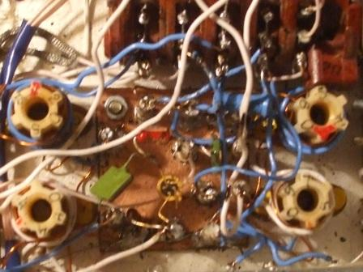

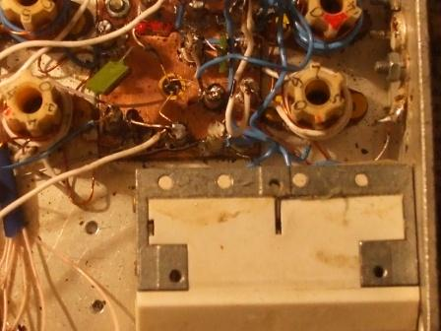
Сдвоенный переменный конденсатор, с воздушным диэлектриком, отличный! Жаль больше таких нет.
5 кварцев обеспечивают 5 диапазонов: 7 мГц, 10 мГц, 14 мгц, 18 мГц и 21 мГц. Просто переключатель у меня в распоряжении на 5 положений, другого не было.
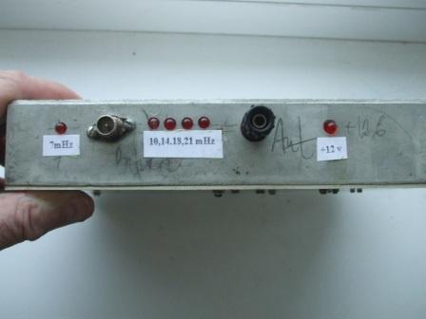

Высота корпуса ограничивает размеры используемого переключателя…
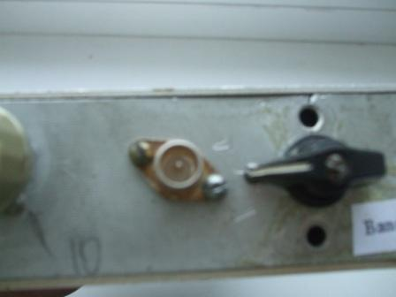

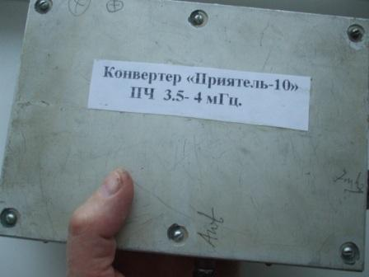

Самоделки предназначены для работы в полевых условиях, поэтому я и выхожу проверять в леса- поля.

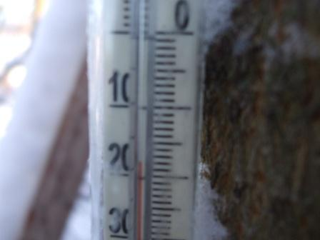

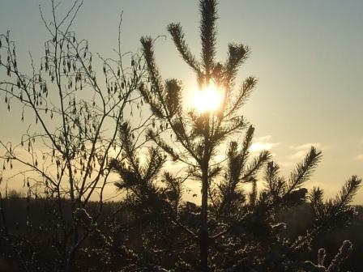

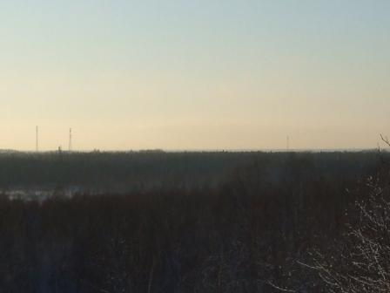

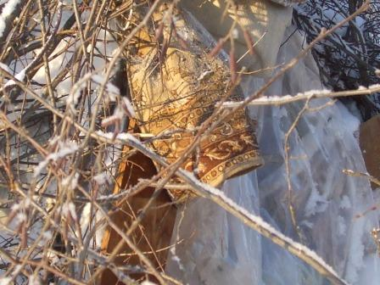
Радио- вигвам.

Погода просто изумительная! Солнце.
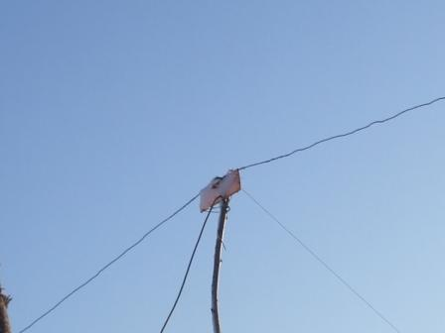

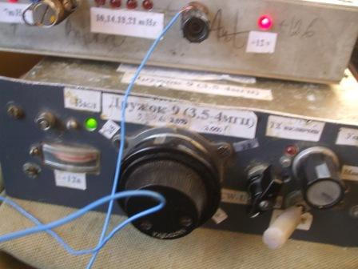
Уронил приёмник, хотя ему к этому не привыкать!. Нужно переклеить бумажки…Но, работает всё штатно. Вообще-то это QRPPP трансивер, но сейчас используется только приёмник. QRPPP связи на 3.5 мГц я не провёл ни одной.
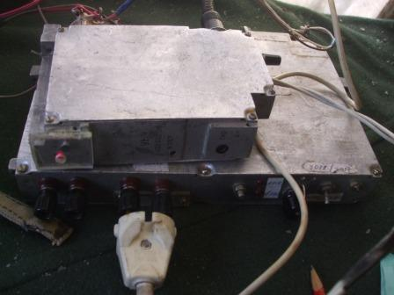
Передатчик (3w) на 7.030 и ключ. Точнее это трансивер прямого преобразования, но сегодня я его использую как передатчик. Впрочем, на ТПП сейчас слышна радиовещательная станция, капитально.
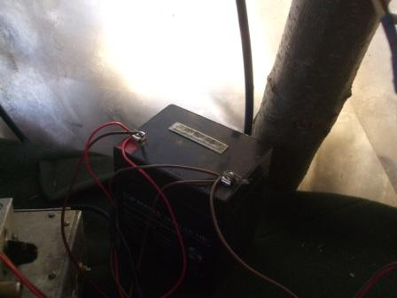

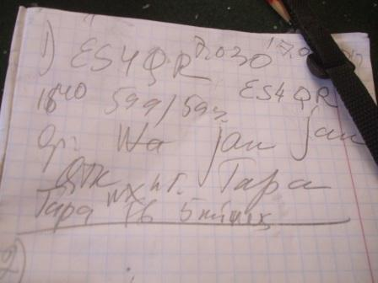
Отвечают на общий вызов.
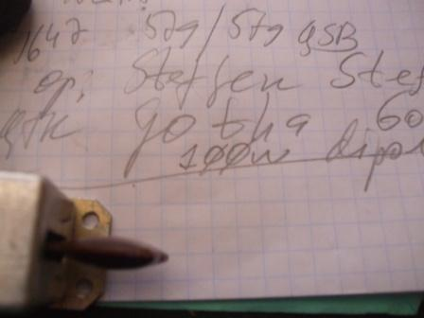
Strffen DL4ALI.
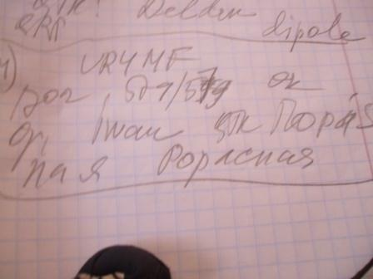
QSO c PA0HRM/QRP 569/579 показало, что чувствительность приёмника с конвертером
достаточно высокая, субъективно не хуже 1 мкв.

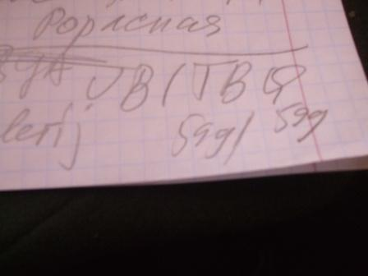
Великий Новгород, Валерий.

Собственно, всё- таки «не май месяц» и я задачу выполнил- проверил работу конвертера.
1) ES4QR;
2) DL4ALI;
3) PA0HRM/QRP;
4) UR4MF;
5) UB1TBQ.
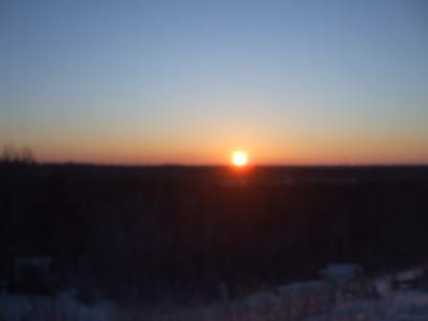

Устройство, в общем- то, ретро. Когда-то конвертеры были весьма популярны. Пожалуй, и теперь можно найти им применение.
Конвертер весьма малошумящее устройство, если немного позаниматься и подобрать уровень сигнала гетеродина.

До встречи в эфире!

73! UA1CEG Юрий Александров, д.Гарболово. Ленинградской области, Всеволожского района.
LO23, KP50FI.
Сайт ua1ceg.narod.ru

